Hardware-Design
Für das studentische Projekt Methodenbaukasten

Beschreibung: Detaillierte Beschreibung des Subsystems Hardware
Autor/en: Ole Bohn
Felix Geber
Ablageort: Dokumente\02_Design\02.01_Subsystemdesign\
02.01.02_noch nicht freigegebene Dokumente\Hardware-Design.pdf
Version 1.2
Status freigegeben
Datei: Hardware-Design.pdf
Datum: 06.12.2010
Copyright (C) 2011 Hochschule Bremen.

Permission is granted to copy, distribute and/or modify this document

under the terms of the GNU Free Documentation License, Version 1.3

or any later version published by the Free Software Foundation;

with no Invariant Sections, no Front-Cover Texts, and no Back-Cover Texts.

You should have received a copy of the GNU General Public License

along with this program. If not, see <http://www.gnu.org/licenses/>.

Historie
Version | Datum | Autor | Bemerkung
0.00 | 11.04.10 | Felix Geber | Anpassung des Hardware-Designs aus dem WiSe09/10 an das SoSe10
0.10 | 16.04.10 | Ole Bohn | 5 Architektur: Ausschneiden des Streckenaufbaus und der Teileliste des Streckenaufbaus und Übertragung ins Pflichtenheft
0.11 | 21.04.10 | Felix Geber | Review-Lesen des Versionsstandes 0.1; grammatikalische Änderungen; 5 Architektur: Einleitungssatz, Systemabgrenzung und dessen Ein- und Ausgänge; 6.1.10 DCC-Lok: Ergänzung, dass Lok mit Magnet ausgestattet ist; Ausschneiden von 8 Adresszuordnung und Einfügen in das Pflichtenheft
0.12 | 22.04.10 | Felix Geber | Fehler bei den letzten Editierarbeiten: Entfernen von 8 Adresszuordnung; Bildänderung im Hardware-Aufbau: Tippfehler bei S88 RM2; 6.2 Bestellliste der Einzelteile für das System: Anpassen der Liste an Komponenten, die nur zum System gehören & Umschreiben des einleitenden Abschnitts; 6.1.8 Hallsensor: Beschreibung des genauen Aufbaus einer Sensorkomponente
0.13 | 29.04.10 | Jan-Christopher Icken | Rechtschreibfehler im Rahmen des Reviews ausgebessert
1.0 | 17.06.10 | Kai Dziembala | Freigabe des Hardwaredesigns
1.1 | 29.11.10 | Robert  Lucke | Update Abbildung 1
1.2 | 06.12.10 | Robert  Lucke | PC Anbindung: Einleitung, Architektur

Inhaltsverzeichnis

1 Historie 2
2 Inhaltsverzeichnis 3
3 Einleitung 4
4 Referenzierte Dokumente 5
5 Architektur 6
6 Decomposition 8
6.1 Beschreibung der System-Komponenten 8
6.2 Bestellliste der Einzelteile für das System 9
7 Schnittstellen zwischen Komponenten 11

Einleitung
Das Hardware-Design beschreibt die Komponenten des Streckenaufbaus und der steuernden Hardware. Der Streckenaufbau, der gleichzeitig die Hardware-Umgebung bildet, besteht aus Gleisen des Formats H0, zwei DCC-Loks sowie fünf Wagons.
Zur Ansteuerung der Züge soll XpressNet mit anschließender Umsetzung auf DCC verwendet werden, da dies ein offenes Protokoll ist und sich so für eigene Programmierung von Fahrbefehlen eignet. Die einzelnen Komponenten stammen von der Firma Roco.
Die Steuerung des Systems über XpressNet soll automatisiert durch zwei redundante Mikrocontroller erfolgen. Für die Rückmeldung von Sensorsignalen vom Streckenaufbau zu den Mikrocontrollern soll der S88-Bus genutzt werden. Damit dies nachvollzogen werden kann, werden diese Signale vom Mikrocontroller über einen I2C/RS232 Wander an einen PC gesendet.
Im Folgenden wird auf die einzelnen Komponenten, deren Zusammenspiel und den Streckenaufbau eingegangen. Das Hardware-Design bildet mit dem Software-Design das Subsystem-Design.

Referenzierte Dokumente
- Pflichtenheft: Dokumente\01_Anforderungsanalyse\01.00_Pflichtenheft\01.00.02_noch nicht freigegebene Dokumente\Pflichtenheft.pdf
- System-Design: Dokumente\02_Design\02.00_Systemdesign\02.00.02_noch nicht freigegebene Dokumente\System-Design.pdf
- Software-Design: Dokumente\02_Design\02.01_Subsystemdesign\02.01.02_noch nicht freigegebene Dokumente\Software-Design.pdf

Architektur
Die Architektur für das studentische Projekt „Sichere Eisenbahnsteuerung“ ist in der Abb. 1 verdeutlicht.
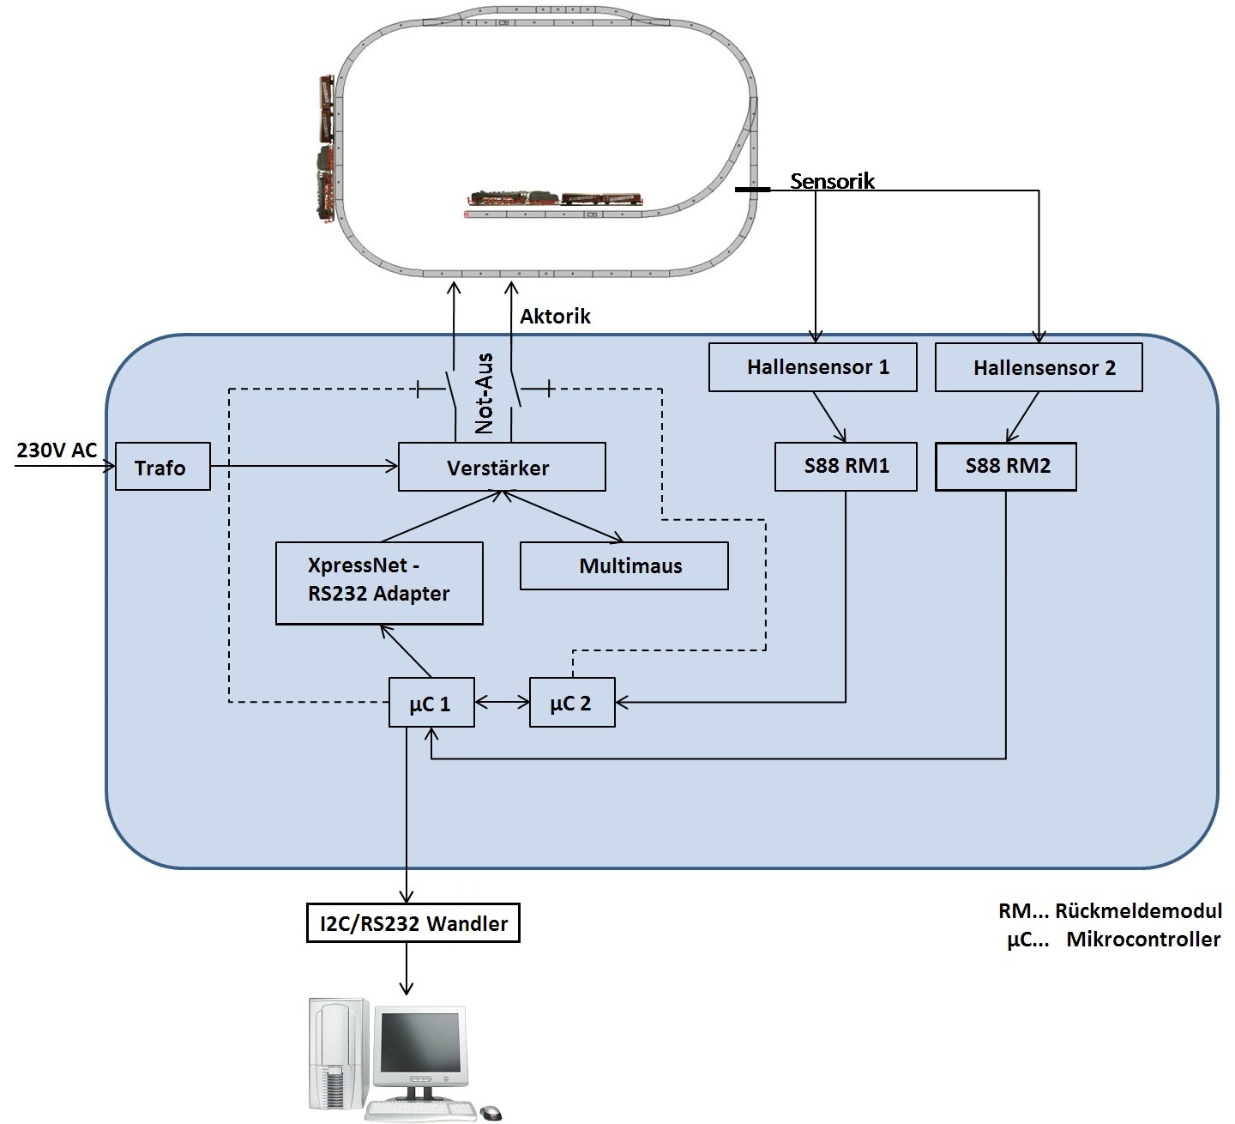
Abb. 1: Schematische Darstellung des Hardware-Aufbaus
Der blaue Rahmen soll die Abgrenzung des Systems von der Systemumgebung darstellen. Systemeingänge bilden die 230V Netz-Wechselspannung und die Hallsensor-Signale, wobei die Hallsensoren selbst mit zum System gezählt werden (das magnetische Feld zwischen Magnet und Sensor wird als Übergang zwischen System und Systemumgebung definiert). Systemausgänge bilden zum einen die DCC-Befehle an das Schienennetz und eine Schnittstelle zu einem I2C/RS232 Wandler. Dieser erhält Sensordaten und Debug-Nachrichten (evtl. auftretende Fehler) von Mikrocontroller 1 und verarbeitet diese zu Tickets, die von einem PC ausgewertet und auf dem Bildschirm abgebildet werden.
Das Schienennetz wird durch einen Verstärker mit Gleichspannung versorgt, wobei ein Transformator die 230V Netz-Wechselspannung (AC) in 18V Gleichspannung (DC) wandelt und dem Verstärker zur Verfügung stellt. Dieser Verstärker moduliert auch die Versorgungsspannung für das Schienensystem mit DCC-Signalen, mit denen z. B. Triebwagen angesprochen und gesteuert werden.
Die Steuerung des Schienenbetriebs mit den Zügen, Weichen und anderen Bauteilen geschieht über zwei redundant ausgelegte Mikrocontroller, die autonom von Benutzereingaben außerhalb des Systems arbeiten. Zur Verbindung der Mikrocontroller mit dem Verstärker ist ein Adapterbauteil von der RS232-Schnittstelle des Mikrocontrollers auf XpressNet nötig. Die XpressNet-Anweisungen werden vom Verstärker an eine Multimaus gesendet, welche die Übersetzung in DCC-Befehle vornimmt, die dann wieder über den Verstärker an das Schienensystem gesendet werden, solange die zwei Not-Aus-Relais anziehen.
Die redundant vorhandenen Mikrocontroller sollen ihre Ausgangsdaten über die SSC-Schnittstelle miteinander vergleichen. Bei Unstimmigkeiten soll jeder Mikrocontroller die Möglichkeit haben, das Schienensystem per Not-Aus-Schalter stilllegen zu können. Dazu ist jeweils eine Verbindung zu einem Relais zwischen Verstärker und Gleissystem nötig, die jeweils in einer Phase für die Stromzufuhr verbaut sind (L⁺ und L⁻).
Für die Rückmeldung von Signalen des Schienennetzes zu den Mikrocontrollern werden die angebrachten Hallsensoren mit S88-Boxen verbunden. Um auch hier Redundanz zu gewährleisten, sollten alle Signale zweifach vorhanden und jeweils an unterschiedliche S88-Boxen angeschlossen sein. Über den S88-Bus wird jeweils eine Box an den Digitaleingängen eines Mikrocontrollers angeschlossen.

Decomposition

Beschreibung der System-Komponenten

Mikrocontroller (Siemens C515C)
Das Projektlabor ist mit mehreren dieser 8-Bit Mikrocontroller der Intel 8051-Familie ausgestattet. Der Mikrocontroller besitzt eine RS232- und CAN-Bus-Schnittstelle, sowie mehrere Digitaleingänge und kann außerdem über SSC mit einem anderen Mikrocontroller kommunizieren. Jeder Mikrocontroller besitzt eine eigene Stromversorgung.

XpressNet – RS232-Adapter
Der XpressNet-RS232-Adapter ist ein Übersetzer von RJ45 auf D-Sub. Dadurch kann ein XpressNet-Signal von handelsüblichem Twisted-Pair Kabel auf RS232 umgesetzt werden.

Multimaus (Handgerät)
Mit der Multimaus lassen sich Triebwagen per Hand steuern. Außerdem setzt die Multimaus eingehende XpressNet-Befehle auf DCC um und leitet diese zum Verstärker weiter.

Verstärker
Der Verstärker legt die 18 V des Transformators auf das Schienensystem und moduliert darauf DCC-Signale.

Transformator
Die Wechselspannung des Stromnetzes wird durch den Transformator in die benötigte 18V Gleichspannung transformiert und an einen Verstärker gegeben.

Not-Aus-Schalter
Die Notausschalter bestehen aus einem Relais und dienen zum Unterbrechen der Stromzufuhr des Gleissystems. Die Not-Aus-Schalter werden zwischen Verstärker und dem Schienennetz verbaut. Der eine dient zur Unterbrechung der L⁺-Leitung, der andere zur Unterbrechung der L⁻-Leitung.
Die Steuerleitung dieser Schalter kommt von jeweils einem Mikrocontroller (Pin P3.4). Sie führt für den Fall, dass keine Unterbrechung stattfinden soll, 5V. Wenn ein Mikrocontroller einen unsicheren Zustand erkennt und die Verbindung zur Gleisanlage unterbrechen will, fällt die Spannung der Steuerleitung auf 0V.
Die Ground-Leitung wird auf Masse gelegt.

Rückmeldemodul S88 CAT 5 Optokoppler
Die S88-Box ist ein Schieberegister mit 16 Eingängen, an denen die Hallsensoren und eventuell andere Sensoren angeschlossen werden. Über RJ45 können andere Bauteile mit dem S88- Bus angeschlossen werden, wobei nur sechs Adern belegt sind.

Hallsensor
Zum Erfassen von Triebwagen und Wagons sollen Hallsensoren eingesetzt werden. Dafür müssen diese jeweils mit einem Magnet ausgestattet werden, auf den der Hallsensor anschlägt.
An jeder Position, an der eine sensorielle Erfassung einer Lok oder eines Wagons stattfinden soll, sind zwei Hallsensoren zu installieren. Die Sensoren sind jeweils mit einem Folienkondensator und einem Widerstand verbunden. Diese Komponenten werden auf einer Streifenrasterplatine gelötet und über eine Mantelleitung mit dem S88-Rückmeldemodul verbunden.
Die erforderlichen Teile zur Installation der Sensoren sind hier noch mal übersichtlich aufgelistet:
- 30 x Hall-Sensor, 3,8-24V
- 30 x Folienkondensator 100nF
- 30 x Metalloxyd-Widerstand 4,7 kΩ
- 1 x Mantelleitung,3x1,5mm²,10m-Ring
- 1 x Streifenrasterplatine 500x100mm
Die Hallsensoren liefern beim Erfassen keines Magnetfeldes 5V an die S88-Box und liefern 0V beim Erfassen eines Magnetfeldes.

Schnittstellenkonverter
Der Schnittstellenkonverter verbindet die serielle Schnittstelle des Mikrocontrollers mit dem XpressNet-Eingang der Multimaus. Er fungiert also als Konverter von RS232 auf RS485.

Bestellliste der Einzelteile für das System
Die folgende Liste bildet mit der Teileliste der Systemumgebung aus dem Pflichtenheft (siehe 5.1 Hardware-Umgebung) die Gesamtheit aller Komponenten, die für das studentische Projekt benötigt werden.
Menge | Name | Art.-Nr. | Conrad-Art.-Nr. | Preis in €/Stück | Teilpreise in €
www.reichelt.de
30 | Hallsensor, 3,8-24V | TLE 4905L | - | 0,61 | 18,30
30 | Folienkondensator 100nF | MKS-02 100N | - | 0,14 | 4,20
30 | Metalloxid-Widerstand 4,7 kΩ | 1W 4,7K | - | 0,19 | 5,70
1 | Mantelleitung 3x1,5mm², 10m-Ring | NYM J3X1,5 10M | - | 6,55 | 6,55
1 | Streifenrasterplatine 500x100mm | H25SR500 | - | 4,35 | 4,35
10 | Magnet, Ø3mm, l=12mm | MAGNET 3.0 | - | 0,29 | 2,90
3 | Kartenrelais | G6S-2 6V | - | 1,90 | 5,70
1 | Schnittstellenkonverter RS232 / RS485 | TV 8469 | - | 23,95 | 23,95
1 | Westernkabel, 2 x Stecker 6 Pol | WK 6-6 5M | - | 0,98 | 0,98
 |  |  |  | Gesamt: | 72,63
www.conrad.de
2 | LDT BS RÜCKMELDEMOD. | 248033-62 | 248033-62 | 35,95 | 71,90
1 | Start-Set | 41295 | 248483-62 | 0,00 | 0,00
1 | 10810 Multimaus
1 | Verstärker
1 | Einspeisungselement
1 | Netzteil
 |  |  |  | Gesamt: | 71,90
Tab. 1: Teileliste für das System
Da die Verbindung des Mikrocontrollers mit der Multimaus über den mitbestellten Schnittstellenkonverter nicht funktionierte, musste der Schnittstellenkonverter LI101F der Firma Lenz für 93 € nachbestellt werden. Mit diesem wurde der alte Konverter dann ersetzt.

1 | Schnittstellenkonverter RS232 / RS485 | TV 8469 | - | 23,95 | 23,95
1 | Schnittstellenkonverter LI101F | - | - | 93,00 | 93,00
 |  |  |  | Gesamt: | 93,00
 |  |  |  | Gesamtpreis: | 237,53

Schnittstellen zwischen Komponenten
Der Optokoppler kommuniziert über den S88-Bus mit einem Twisted-Pair-Kabel (mindestens sechs-adrig) mit einem Mikrocontroller.
Die Kommunikation der Mikrocontroller untereinander, also der Abgleich nächster Aktuator-Schritte, erfolgt über SSC.
Die Verbindung von Mikrocontroller mit XpressNet wird durch einen RS232-Adapter ermöglicht, der die RS232-Schnittstelle des Mikrocontrollers auf den RS-485-Bus für das XpressNet wandelt.
Das XpressNet wird an den RJ45-Slave-Eingang des Verstärkers angeschlossen.
Die Multimaus ist mit einem Twisted-Pair Kabel an den RJ45-Master-Eingang des Verstärkers angeschlossen. Sie bekommt Befehle vom XpressNet über den Verstärker, die von ihr in DCC umgesetzt und letztendlich über den Verstärker an das Gleissystem übermittelt werden.
Der Transformator bildet die Schnittstelle zwischen dem spannungsversorgenden Netz und dem Verstärker. Er transformiert die eingangsseitige Netzspannung (230V AC) auf 18V DC. Die Scheinleistung beträgt ausgangsseitig 36VA.
Die Relais zur Not-Aus-Schaltung werden jeweils vom Mikrocontroller mit Spannung versorgt, wodurch die Verbindung vom Verstärker zum Gleissystem geschlossen ist. Fällt diese Spannung aus, wird der Schalter geöffnet, sodass der Verstärker nicht mehr mit Spannung versorgt wird. Die beiden Not-Aus-Schalter sind folglich Schließer.

